7.10练习题

一、填空题

1.  **关键** 路径决定项目完成的最短时间。

2.  **时间** 是一种特殊的资源,以其单向性、不可重复性、不可替代性而有别于其他资源。

3.在ADM网络图中,箭线表示 **活动（任务）** 。

4. **应急法**  和 **平行作业法** 都是时间压缩法。

5.工程评估评审技术采用加权平均的公式是**PERT历时=（O+P+4M）/6** ，其中O是乐观值, P是悲观值,M是最可能值。

二、判断题

1.一个工作包可以通过多个活动完成。（**√**）

2,在项目进行过程中,关键路径是不变的。（**×**）

3,在PDM网络图中,箭线表示任务之间的逻辑关系,节点表示活动。（**√**）

4,项目各项活动之间不存在相互联系与相互依赖关系。（**×**）

5,在资源冲突问题中,过度分配也属于资源冲突。（**√**）

6,浮动是在不增加项目成本的条件下,一个活动可以延迟的时间量。（**×**）

7,在使用应急法压缩时间时,不一定要在关键路径上选择活动来进行压缩。（**×**）

8.时间是项目规划中灵活性最小的因素。（**√**）

9,外部依赖关系又称强制性依赖关系,指的是项目活动与非项目活动之间的依赖关系。应采用CPM估计。（**×**）

10,当估算某活动时间,存在很大不确定性时应采用CPM估计。（**×**）

11,敏捷项目一般采取远粗近细的计划模式,敏捷的发布计划相当于远期计划,迭代计划相当于近期计划。（**√**）

三、选择题

1.下列说法中不正确的是( D )。

A. EF = ES + duration B. LS = LF-duration

C. TF=LS-ES=LF-EF D. EF= ES + lag

2.“软件编码完成之后,我才可以对它进行软件测试”,这句话说明了哪种依赖关系?( A )

A.强制性依赖关系 B.软逻辑关系

C.外部依赖关系 D.内部依赖关系

3. ( A )可以显示任务的基本信息,并且能方便地查看任务的工期、开始时间、结束时间资源的信息。

A.甘特图 B.网络图

C．里程碑图 D.资源图

4. ( C )是项目冲突的主要原因,尤其在项目的后期。

1. 优先级问题 B.人力问题
2. C.进度问题 D.费用问题

5.以下哪一项是项目计划中灵活性最小的因素?( A )

A.时间 B．人工成本

C．管理活动 D.开发活动

6.以下哪一项不是任务之间的关系?( D )

A.结束-开始 B.开始-开始

C.结束一结束 D.结束-开始-结束

7.快速跟进是指(A )。

A.采用并行执行任务,加速项目进展

B.用一个任务取代另外的任务

C.如有可能,减少任务数量

D.减轻项目风险

8.下面哪一项将延长项目的进度? (A)

A. Lag B. lead

C.赶工 D.快速跟进

9.下面哪一项可以决定进度的灵活性?（B）

A. PERT B.总浮动 C. ADM D.赶工

10.( A )可以表示敏捷项目的进度,并且可以表示出剩余的任务。

A.燃起图 B.燃尽图

C.里程碑图 D.网络图

四、问答题

1.对一个任务进行进度估算时, A是乐观者,估计用6天完成, B是悲观者,估计用24天完成, C是有经验者,认为最有可能12天完成,那么这个任务的历时估算介于10天16天的概率是多少?

**解：**

**E=(6+24+4*12)/6=13, ծ=(24-6)/6=3**

1. **ծ=10**

**E+ծ=16**

**所以任务历时估算介于10--16天的概率为：68.3%**

2.请将下图所示的PDM (优先图法)网络图ADM (箭线法)网络。

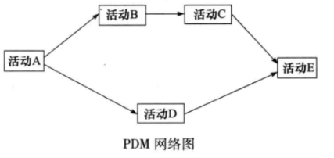

**解：上面对应的ADM图如下所示：**

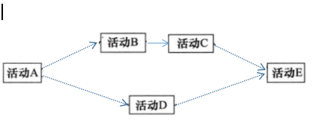

3.根据下面任务流程图和下表给出的项目历时估计值,采用PERT方法估算,求出项目在14.57天内完成的概率的近似值。

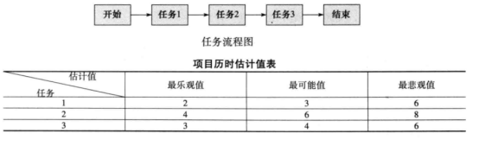

**解：**

**E1=（2+6+4*3）/6=20/6， E2=（4+8+4*6）/6=6，E3=(3+6+4*4)/6=25/6**

**任务方差、标准差为：**

|  |  |  |
| --- | --- | --- |
|  | **标准差ծ** | **方差ծ2** |
| **任务1** | **4/6** | **16/36** |
| **任务2** | **4/6** | **16/36** |
| **任务3** | **3/6** | **9/36** |
| **项目路径** | **1.07** | **41/36** |

**所以：E=E1+E2+E3=13.5天，ծ=1.07**

**E-ծ=12.43, E+ծ=14.57[12.43,14.57]的概率为：68.3%**

**E-2ծ=11.36, E+2ծ=15.64[11.36,15.64]的概率为：95.5%**

**E-3ծ=10.29， E-3ծ=16.71[10.29,16.71]的概率为：99.7%**

**所以项目在14.57天内完成的概率为50%+68.3%/2=84.15%**

1. 作为项目经理,你需要给一个软件项目做计划安排,经过任务分解后得到任务A、B、C、D、E、F、G，假设各个任务之间没有滞后和超前,下图是这个项目的PDM网络图。通过历时估计已经估算出每个任务的工期,现已标识在PDM网络图上。假设项目的最早开工日期是第0天,请计算每个任务的最早开始时间、最晚开始时间、最早完成时间、最晚完成时间,同时确定关键路径,并计算关键路径的长度,计算任务F的自由浮动和总浮动?

**解：设最早开始时间为ES，最晚开始时间EF，最早完成时间LS，最晚完成时间LF.**

1. **所有任务的ES,EF,LS,LF**

**任务A的ES=LS=0, EF=LF=3;**

**任务B的ES=4, EF=9, LS=6, LF=11;**

**任务C的ES=LS=12, EF=LF=18;**

**任务D的ES=LS=19, EF=LF=23;**

**任务F的ES=12, EF=19,LS=16，LF=23;**

**任务G的ES=LS=24, EF=LF=26;**

1. **关键路径：A-E-C-D-G,关键路径长度：27**
2. **工作F的总时差=自由时差=**5

“五人组”课程实践一:

网络图和历时估算实践目的:掌握软件项目的网络图以及历时估算。实践要求:

1)复习任务网络图示。

2)完成SPM项目的网络图。

3)复习任务历时估算算法。

4)完成SPM项目(或者第一迭代)的每个任务的历时估算,确定任务完成时间。

5)完成SPM项目(或者第一选代)的PDM网络图。

6)选择一个团队课堂上讲述SPM项目的网络图和任务时间估算。

7)其他团队进行评述,可以提问题。

8)老师评述和总结。

“五人组”课程实践二:

项目进度编排实践目的:掌握软件项目进度编排方法。实践要求:

1)复习任务估算和项目编排方法。

2)学习进度管理工具(例如MS project) 。

3)采用进度管理工具编制SPM项目(或者第一迭代)的进度。

4)完成SPM项目里程碑图(或者迭代计划)。

5)完成SPM项目(或者第一迭代)预算曲线。

6)选择一个团队课堂上讲述SPM项目的进度编排和预算曲线。

7)其他团队进行评述,可以提问题。

8)老师评述和总结。